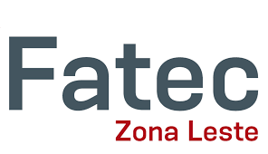

**FACULDADE DE TECNOLOGIA DA ZONA LESTE**

**CURSO DE GRADUAÇÃO EM ANÁLISE E DESENVOLVIMENTO DE SISTEMAS**

**GUILHERME NASCIMENTO DE OLIVEIRA**

**JAMES LEANDRO SOUZA SANTOS**

**JHONATTAN ROCHA DA SILVA**

**KEVIN SILVA DOS REIS**

**SUPPORT TECH: HELP DESK**

**SÃO PAULO**

**2023**

**GUILHERME NASCIMENTO DE OLIVEIRA**

**JAMES LEANDRO SOUZA SANTOS**

**JHONATTAN ROCHA DA SILVA**

**KEVIN SILVA DOS REIS**

**SUPPORT TECH: HELP DESK**

Trabalho de conclusão de curso apresentado a Faculdade de Tecnologia da zona leste – Fatec ZL, como requisito para obtenção do diploma de Graduação no Curso de Análise e Desenvolvimento de Sistemas.

Orientador: Prof. Me. Leandro Colevati dos Santos

Orientador: Prof.______________________

Co-orientador: Prof.____________________

Orientador: Prof.______________________

Co-orientador: Prof.____________________

**SÃO PAULO**

**2023**

|  |  |
| --- | --- |
|  | OLIVEIRA, Guilherme Nascimento  SANTOS, James Leandro Souza  SILVA, Jhonattan Rocha  REIS, Kevin Silva |
| SUPPORT TECH: HELP DESK. / Guilherme Nascimento de Oliveira, James Leandro Souza Santos, Jhonattan Rocha da Silva, Kevin Silva dos Reis. | |
| xx p. | |
| Orientador: Prof. Me. Leandro Colevati dos Santos | |
| Trabalho de Conclusão de Curso de Graduação. Faculdade de Tecnologia da Zona Leste - SP, Curso Superior de Tecnologia em Análise e Desenvolvimento de Sistemas. | |
| 1- Help Desk. 2. Chamado. 3. Status. 4. Protótipo. | |
| OLIVEIRA, Guilherme Nascimento  SANTOS, James Leandro Souza  SILVA, Jhonattan Rocha  REIS, Kevin Silva | |
|  | |
|  |  |

**FACULDADE DE TECNOLOGIA DA ZONA LESTE**

**CURSO DE GRADUAÇÃO EM ANÁLISE E DESENVOLVIMENTO DE SISTEMAS**

**FOLHA DE APROVAÇÃO**

**GUILHERME NASCIMENTO DE OLIVEIRA**

**JAMES LEANDRO SOUZA SANTOS**

**JHONATTAN ROCHA DA SILVA**

**KEVIN SILVA DOS REIS**

**SUPPORT TECH: HELP DESK**

Trabalho de conclusão de curso apresentado como requisito parcial para obtenção do título de Tecnólogo em Análise e desenvolvimento de sistemas, pela Faculdade de Tecnologia da Zona Leste.

Aprovado em: XX de XXXXX de 2023.

**Banca Examinadora**

_______________________

(Orientador: Prof. Me. Leandro Colevati dos Santos / Instituição: Fatec-ZL).

_______________________

(nome, titulação e instituição a que pertence).

_______________________

(nome, titulação e instituição a que pertence).

**AGRADECIMENTOS**

"É ótimo celebrar o sucesso, mas mais importante ainda é assimilar as lições trazidas pelos erros que cometemos". - Bill Gates

**RESUMO**

Este trabalho apresenta o desenvolvimento de um sistema de Help Desk voltado para o suporte técnico de empresas. O objetivo principal é criar um sistema que facilite o atendimento e a resolução de problemas dos usuários das empresas, proporcionando uma experiência eficiente e satisfatória.

**Palavras-chave:** Help Desk. Chamado. Status. Protótipo.

**ABSTRACT**

This work presents the development of a Help Desk system aimed at the technical support of companies. The main objective is to create a system that facilitates the service and resolution of problems for business users, providing an efficient and satisfactory experience.

**Key-words:** Help Desk. Called. Status. Prototype.

**LISTAS DE FIGURAS**

|  |  |  |
| --- | --- | --- |
| Figura 1 - | Diagrama de Caso de Uso - Geral | x |
| Figura 2 - | Diagrama de Caso de Uso - Empresa | x |
| Figura 3 - | Diagrama de Caso de Uso – Funcionário comum | x |
| Figura 4 - | Diagrama de Caso de Uso – Funcionário suporte | x |
| Figura 5 - | Diagrama de Classe – Geral | x |
| Figura 6 - | Diagrama de Classe – 1 | x |
| Figura 7 - | Diagrama de Classe – 2 | x |
| Figura 8 - | Diagrama de Classe – 3 | x |
| Figura 6 - | Modelo Entidade Relacionamento | x |
|  |  |  |
|  |  |  |
|  |  |  |
|  |  |  |

**LISTAS DE GRÁFICOS**

|  |  |  |
| --- | --- | --- |
| Gráfico 1 - | Pergunta 1 - pesquisa | x |
| Gráfico 2 - | Pergunta 2 - pesquisa | x |
| Gráfico 3 - | Pergunta 3 - pesquisa | x |
| Gráfico 4- | Pergunta 4 - pesquisa | x |
| Gráfico 5 - | Pergunta 5 - pesquisa | x |
| Gráfico 6 - | Pergunta 6 - pesquisa | x |
| Gráfico 7 - | Pergunta 7 - pesquisa | x |
| Gráfico 8 - | Pergunta 8 - pesquisa | x |
| Gráfico 9 - | Pergunta 9 – pesquisa | x |
| Gráfico10- | Pergunta 10 – pesquisa | x |

**LISTAS DE TABELAS**

|  |  |  |
| --- | --- | --- |
| Tabela 1 - | Comparação entre concorrentes | x |
| Tabela 2 - |  | x |
| Tabela 3 - |  | x |
| Tabela 4- |  | x |
| Tabela 5 - |  | x |

**SUMÁRIO**

1 INTRODUÇÃO 7

**2. FUNDAMENTAÇÃO TEÓRICA** 9

2.1 Gestão do Conhecimento 9

2.1.1 Gestão do Atendimento 9

2.2 Sistemas de Atendimento a Clientes 9

2.2.1 Help Desk 11

**2.2.2 Sistema de Chamados** 12

**3 Materiais e Métodos** 13

**3.1 Metodologia de Pesquisa** 14

**3.2 Metodologia de Desenvolvimento** 15

3.2.1 Comparativo entre Sistemas Comerciais 15

3.2.1.1 SISTEMA 4BIZ 16

3.2.1.2 SISTEMA GPLI 17

3.2.1.3 SISTEMA DESK MANAGER 17

3.2.1.4 ANÁLISE DOS CONCERRENTES 18

3.2.2 Entrevista 20

3.2.3 Análise dos Requisitos do Sistema 29

**3.2.4 Descrição Estrutural** 34

**3.2.4.1 Análise do Diagrama de Classes** 42

3.2.4.2 Análise do Diagrama Entidade Relacionamento 49

3.3 Materiais 50

4 Resultados e Discussões 51

5 CONSIDERAÇÕES FINAIS 52

6 Bibliografia 53

# 1 INTRODUÇÃO

Com o avanço da tecnologia e o aumento da dependência de sistemas nos últimos anos tem gerado aumento por serviços de suporte técnico com eficiência e agilidade. Para que essa necessidade possa ser atendida, as empresas têm buscado ferramentas para melhor gerenciamento e soluções de problemas, para resolver essas questões temos o Help Desk. A proposta do trabalho é desenvolver um sistema de Help Desk que foi denominado de Suport Tech, que é voltado para suporte técnico de empresas.

O Help Desk é de extrema importância nos dias de hoje para resolução de problemas nas empresas, não só de tecnologia, mas de todas as áreas, auxiliando os usuários de sistemas, solução de erros, falhas e atendimento das diversas demandas. Um sistema de Help Desk ajuda no dia a dia da empresa, melhora a produtividade da equipe de suporte, o gerenciamento de pedidos fica centralizado, além de ter todas as informações necessárias das solicitações com fácil acesso.

O propósito desse trabalho é desenvolver um sistema de Help Desk que ofereça aos seus usuários uma plataforma intuitiva, eficiente e dinâmica, disponibilizando um suporte técnico de qualidade. Tendo como foco principal uma utilização simples, fluidez e ter rápida solução de problemas.

A ideia desse projeto é oferecer uma solução eficiente de Help Desk, para diversas empresas, para que tenham um gerenciamento de problemas de uma forma rápida e eficiente que se encaixe em sua realidade, oferecendo um diferencial na parte de comunicação, saindo das experiencias ruins, sistemas que não se encaixam, custam caro e não funcionam direito para a realidade na maioria das vezes.

Muitos negócios possuem problemas com a troca de informações, falta de comunicação entre os setores, e quanto maior a empresa maior é o problema. Pensando nisso, o nosso diferencial será interligar mais as empresas, com a possibilidade de solicitações entre setores pelo sistema de Help Desk e não apenas para o setor de TI como é sempre visto.

Para que o sistema funcione da forma planejada, serão utilizadas diversas tecnologias, como JavaScript e seus frameworks (voltados para estilo e banco de dados), além de um gerenciamento de chat via Python utilizando Socket. Serão utilizadas várias funcionalidades e práticas para um sistema de Help Desk, como registro de chamados, acompanhamento de solicitações, relatórios e dashboard de andamento dos pedidos e métricas importantes.

Por fim, espera-se fazer uma contribuição significativa para o campo do Help Desk, oferecendo uma solução prática e eficiente para o suporte técnico. Ainda, evidenciar a importância do suporte técnico de alta qualidade no meio de desenvolvimento de sistemas.

**2. FUNDAMENTAÇÃO TEÓRICA**

Neste capítulo, será apresentada a fundamentação teórica relacionada ao Help Desk e aos sistemas de atendimento a clientes. Será abordado como o uso desses sistemas tem se tornado essencial para empresas de diferentes tamanhos, proporcionando a resolução eficiente de problemas, aprimoramento da satisfação do cliente, aumento da produtividade, abertura de chamados em sistemas abrangendo diversas áreas e fomentando a inovação. Esses avanços resultam em uma melhoria significativa no ambiente operacional das empresas, agilizando os processos cotidianos.

## 2.1 Gestão do Conhecimento

Um conceito chave no ambiente empresarial moderno. Envolve a captura, organização, armazenamento e disseminação de informações e conhecimentos relevantes para a organização. Através de processos eficazes de gestão do conhecimento, as empresas podem garantir que as informações cruciais estejam disponíveis para tomada de decisões informadas e inovação contínua.

## 2.1.1 Gestão do Atendimento

Concentra-se na otimização dos processos que lidam diretamente com os clientes. Isso inclui a criação de estratégias para melhorar a experiência do cliente, garantir respostas rápidas e eficientes às solicitações e reclamações dos clientes, além de gerenciar o fluxo de interações de maneira a manter um alto nível de satisfação do cliente.

## 2.2 Sistemas de Atendimento a Clientes

A história dos sistemas de atendimento ao cliente remonta ao surgimento das linhas telefônicas de suporte, que permitiam aos clientes ligarem para empresas para fazer perguntas ou relatar problemas. Com o advento da internet, os sistemas de chat ao vivo e os formulários de contato online foram introduzidos, proporcionando um meio de comunicação mais rápido e direto.

De acordo com Rezende (2008, p 22),

"Os sistemas de atendimento ao cliente evoluíram ao longo do tempo, acompanhando as mudanças na tecnologia e nos hábitos dos clientes. Nos primeiros dias do comércio, o atendimento ao cliente era geralmente fornecido por vendedores ou comerciantes pessoais. Como as empresas cresceram, eles começaram a usar o telefone para fornecer suporte ao cliente. Nos anos 1980, os computadores começaram a ser usados para gerenciar o atendimento ao cliente. Hoje, os sistemas de atendimento ao cliente são baseados em tecnologia digital e podem ser acessados de qualquer lugar do mundo."

Uma ideia central por trás dos sistemas de atendimento ao cliente é fornecer uma maneira eficaz e acessível para os clientes obterem suporte e assistência das empresas.

De acordo com Rezende (2022, p 21),

O atendimento ao cliente é o conjunto de processos e interações que uma empresa tem com seus clientes, com o objetivo de atender às suas necessidades e expectativas. Os sistemas de atendimento ao cliente são ferramentas que auxiliam a empresa a gerenciar essas interações de forma eficiente e eficaz.

Tradicionalmente, esse suporte era oferecido por meio de telefonemas, e -mails ou atendimento presencial. No entanto, esses métodos resultaram frequentemente em longos tempos de espera e respostas demoradas. A idéia dos sistemas de atendimento ao cliente é criar canais de comunicação mais rápidos e convenientes, proporcionando uma experiência mais satisfatória aos clientes.

De acordo com Toister (2020, p 17),

"A ideia por trás dos sistemas de atendimento ao cliente é simples: fornecer aos clientes uma maneira fácil e rápida de obter o que precisa. Isso pode incluir o fornecimento de informações, a resolução de problemas ou a realização de pedidos.”

A implementação bem-sucedida de sistemas de atendimento ao cliente teve um impacto profundo nas empresas e na satisfação do cliente. Primeiramente, esses sistemas permitiram a redução dos tempos de espera, já que os clientes não precisam mais ficar em fila por atendimento. Além disso, a disponibilidade 24/7 dos chatbots garante que os clientes possam obter assistência a qualquer momento, independentemente do fuso horário.

De acordo com Rezende (2022, p 22),

"Os sistemas de atendimento ao cliente têm um impacto significativo nas empresas e na experiência do cliente. Eles podem ajudar as empresas a melhorar a satisfação do cliente, aumentar a retenção de clientes e reduzir os custos operacionais."

## 2.2.1 Help Desk

O Help Desk, em tradução literal significa “balcão de ajuda”. É algo de extrema importância quando falamos sobre suporte técnico, proporcionando uma base para uma resolução de problemas de forma eficiente e eficaz nas empresas.

Segundo Cohen (2008, p. 19),

A expressão Help Desk é antiga. Desde os tempos dos mainframes, passando pela difusão da micro-informática e o consequete alastramento de recursos computacionais por todas as áreas da empresa, sempre existiu o conceito de Help Desk ou, ao menos, centro de suporte técnico. Para lá as pessoas ligavam com dúvidas de uso.

O Help Desk vem sempre evoluindo e recebendo mais atribuições com o tempo para que possa responder os problemas e necessidades das empresas, vai deixando de ser apenas uma ajuda, para realizar mais serviços.

De acordo com COÊLHO (2003), uma característica típica da comunidade de informática consiste em tender a departamentalizar os avanços tecnológicos da computação, em geral.

Conforme o conceito de Help Desk evoluiu ao longo do tempo, ele passou a desempenhar um papel mais abrangente e a oferecer serviços adicionais além do suporte técnico básico. Essa evolução se deve à crescente dependência das empresas em relação à tecnologia e à necessidade de garantir a eficiência operacional.

Segundo Statdlober (2006, p. 1):

Ao mesmo tempo, com o crescimento de importância que a Tecnologia da Informação tem representado às empresas, fazendo os negócios dependentes de informática em escala cada vez maior, o atendimento aos usuários internos das empresas também é cada vez mais um fator crítico de sucesso.

Além de lidar com dúvidas de uso e problemas técnicos, os Help Desks modernos também são responsáveis por: Suporte ao usuário, Gerenciamento de incidentes, Resolução de problemas, configuração e manutenção de sistemas, treinamento do usuário e documentação, mas pode ser muito maior, dependendo do tamanho e necessidade de cada organização.

De acordo com COÊLHO (2003), A principal característica dos sistemas Help Desk hoje é a de facilitador de “quaisquer informações” ao usuário, não importando se esta facilitação seja de natureza técnica computacional ou não.

Com o avanço da tecnologia e a crescente dependência das empresas em relação aos sistemas de informação, os sistemas de Help Desk evoluíram para além do suporte técnico convencional, os sistemas de Help Desk têm como objetivo fornecer suporte abrangente aos usuários, independentemente do tipo de informação ou problema que eles enfrentem. Isso significa que o Help Desk não se restringe apenas a questões técnicas, mas também pode lidar com solicitações e problemas relacionados a outros aspectos, como recursos humanos, folha de pagamento, benefícios, logística, entre outros.

**2.2.2 Sistema de Chamados**

No sistema de Help Desk são abertas diversas solicitações para resolução de problemas para diversas áreas das empresas, englobando diversos setores, para equipe de RH por exemplo é possível solicitar questões referente as necessidades do funcionário.

De acordo com Silva (2019), "a abertura de solicitações para o setor de Recursos Humanos é essencial para permitir que os funcionários relatem questões relacionadas a benefícios, folha de pagamento e outras demandas específicas".

Essa prática é essencial para permitir que os funcionários relatem questões relacionadas a benefícios, folha de pagamento e outras demandas específicas, ao disponibilizar um canal para que os colaboradores possam comunicar suas necessidades e preocupações, a abertura de solicitações promove uma comunicação efetiva entre os funcionários e o departamento de RH, além de poder proporcionar um fluxo organizado e transparente para lidar com as demandas dos funcionários, facilitando a resolução de problemas, o atendimento de solicitações e o acompanhamento de processos relacionados a benefícios, remuneração e outras questões específicas do RH.

Além do RH também podemos citar exemplos no ramo de logística, de acordo com Santos e Souza (2017), "a abertura de solicitações é uma etapa crucial no processo logístico, permitindo que os envolvidos relatem questões relacionadas a transporte, armazenagem e gerenciamento de estoques".

A abertura de solicitações desempenha um papel crucial no processo logístico, permitindo que os envolvidos relatem questões e demandas específicas relacionadas às atividades logísticas.

A gestão eficiente das atividades logísticas depende da capacidade de identificar e resolver problemas que possam surgir ao longo da cadeia de suprimentos. A abertura de solicitações proporciona um canal de comunicação para que os agentes logísticos possam relatar questões, solicitar ajustes e requisitar serviços específicos, no contexto oferece uma plataforma centralizada para a comunicação entre fornecedores, transportadoras e equipes internas. Essa centralização facilita o compartilhamento de informações, agiliza os processos logísticos e contribui para a eficiência operacional como um todo.

**3 Materiais e Métodos**

**Como materiais utilizamos:**

Software de Help Desk: Utilizamos alguns softwares de help desk, para testes e análises, softwares esses que permite a criação de tickets de suporte, rastreamento de problemas, comunicação entre agentes e clientes, categorização de problemas e geração de relatórios.

Hardware: Os computadores e dispositivos móveis dos agentes de suporte foram utilizados para acessar e utilizar os softwares de para análises e testes.

Base de Conhecimento: Criamos uma base de conhecimento com respostas para perguntas frequentes e soluções para problemas comuns. Essa base de conhecimento foi integrada a monografia.

Revisão da Literatura: Realizamos uma extensa revisão da literatura para entender os conceitos-chave, identificar lacunas de conhecimento e estabelecer um contexto sólido para nosso estudo.

Coleta de Dados Comparativos: Utilizamos os softwares de terceiros para simular cenários de suporte ao cliente e coletar dados comparativos sobre tempos de resposta e resolução. Isso nos permitiu avaliar como nosso sistema se saía em relação aos concorrentes.

Análise de Dados: Analisamos os dados coletados por meio das pesquisas via formulários e das comparações com os softwares de terceiros. Utilizamos estatísticas descritivas e análise qualitativa para interpretar os resultados.

Discussão dos Resultados: Discutimos como os resultados se relacionam com a literatura existente, destacando as contribuições do nosso estudo e as áreas que podem exigir mais pesquisa ou melhorias.

**Como métodos utilizamos:**

Literatura Especializada: Foram consultados livros, artigos acadêmicos e relatórios técnicos relacionados a sistemas de help desk, atendimento ao cliente, gestão de problemas e tecnologias similares. Esses recursos nos ajudaram a fundamentar nossa pesquisa, compreender as melhores práticas e identificar possíveis métricas de avaliação.

Pesquisas via Forms: Criamos formulários de pesquisa online para coletar dados para análises de sistema, viabilidade, necessidade, satisfação e feedback dos usuários. Os formulários continham perguntas sobre a experiência do usuário com o sistema de help desk, a eficácia na resolução de problemas e sugestões de melhorias.

Softwares de Terceiros: Utilizamos softwares de terceiros que ofereciam recursos semelhantes ao nosso sistema de help desk para fazer comparações diretas. Avaliamos métricas como tempo de resposta, tempo médio de resolução, facilidade de uso e escalabilidade.

**3.1 Metodologia de Pesquisa**

Esta pesquisa segue uma abordagem mista, combinando elementos qualitativos e quantitativos para obter uma compreensão abrangente do fenômeno em estudo. A pesquisa qualitativa permitirá uma exploração aprofundada das percepções e experiências dos participantes, enquanto a pesquisa quantitativa fornecerá dados numéricos para análises estatísticas.

Para a coleta de dados qualitativos, serão conduzidas entrevistas semiestruturadas com participantes-chave, selecionados com base em critérios relevantes para a pesquisa.

A análise qualitativa dos dados das entrevistas seguirá uma abordagem de análise de conteúdo, identificando temas, padrões e tendências nas respostas dos participantes

**3.2 Metodologia de Desenvolvimento**

Para o desenvolvimento deste projeto, foi escolhida a metodologia ágil Scrum. Esta abordagem permite uma iteração constante e adaptativa, facilitando a entrega incremental de funcionalidades e mantendo um alinhamento próximo com as necessidades do usuário.

Durante o desenvolvimento, serão utilizadas ferramentas de gestão de projetos, como quadros Scrum, para acompanhar o progresso das tarefas. Além disso, serão empregadas linguagens de programação específicas, bem como ambientes de desenvolvimento integrado (IDEs) para facilitar a codificação e testes.

serão realizados testes rigorosos para garantir a funcionalidade e a qualidade das novas implementações.

Ao incorporar diversas fontes de dados e métodos, nosso estudo proporcionou uma visão abrangente do sistema de help desk, considerando tanto a perspectiva dos usuários quanto a comparação com soluções concorrentes. Essa abordagem multidimensional nos permitiu obter insights valiosos sobre a eficácia e a satisfação do cliente em relação ao nosso sistema de help desk.

# 3.2.1 Comparativo entre Sistemas Comerciais

Foi realizada uma análise de concorrência com 3 sistemas de Help Desk atuais, utilizados em empresas de médio e grande portes, os sistemas analisados foram: 4BIZ, Desk Manager e GLPI – catálogo de serviços.

Todos são sistemas Web, algo essencial hoje em dia, ter um sistema que funciona apenas dentro da empresa já é obsoleto a muito tempo, tendo em vista que as pessoas conseguem trabalhar de diversos lugares de forma remota e não necessitam mais estar fisicamente em um local.

Todos os sistemas atendem serviços de TI, o 4BIZ atendem alguns serviços de compras, recentemente adicionados.

Abaixo vamos falar sobre todos os 3 sistemas de forma separada e no final uma análise geral.

## 3.2.1.1 SISTEMA 4BIZ

O sistema analisado é chamado 4BIZ, um sistema web que atende a serviços de TI e serviços de compras. O atendimento é realizado através do site, na seção "Meus Serviços", onde o usuário pode selecionar um tópico principal e dois subtópicos para fazer a solicitação.

O sistema não possui chat ao vivo, mas permite a inclusão de anexos. Não há um período definido para resposta e a definição de prioridade é automática, não sendo possível escolher manualmente. Abrir um chamado é relativamente fácil, mas existem muitos grupos parecidos para solicitações, o que pode gerar confusão. Além disso, as mudanças no sistema não são comunicadas aos usuários.

A unidade do pedido é definida automaticamente e o tipo do problema é pré-definido, não permitindo a criação de um novo título. Não há subcategorias dentro do campo de solicitações, mas antes de solicitar, é necessário selecionar duas categorias principais.

Embora qualquer perfil possa fazer solicitações, existem solicitações específicas que requerem o nível hierárquico de gestores da empresa, como liberações de acesso.

Em resumo, o sistema 4BIZ é uma plataforma web que atende a serviços de TI e compras. O atendimento ocorre através do site, com opção de inclusão de anexos, mas não possui chat ao vivo. A definição de prioridade é automática e a abertura de chamados pode ser confusa devido a grupos de solicitações semelhantes. As mudanças no sistema não são comunicadas aos usuários. O tipo de problema é pré-definido, não permitindo a criação de títulos personalizados, e não há subcategorias nas solicitações. Além disso, algumas solicitações são restritas a gestores da empresa.

## 3.2.1.2 SISTEMA GPLI

O sistema em questão é o GLPI - Catálogo de Serviços, que é exclusivamente web e atende aos serviços de TI. O sistema oferece uma variedade de recursos para o atendimento ao usuário solicitante.

Ao fazer login no sistema, a tela inicial exibe as requisições feitas pelo usuário, onde é possível pesquisar e identificar solicitações feitas anteriormente. O sistema possui um menu no canto esquerdo com diferentes opções, como "Procure Suporte" para criar chamados para o time de TI. Existem várias áreas de atendimento, como infraestrutura, sistemas, acessos e relatórios de Business Intelligence.

Além disso, o sistema possui recursos adicionais, como a possibilidade de reservar ativos, acessar uma base de conhecimento com soluções para problemas comuns, consultar feeds informativos da equipe de TI e visualizar placares com números que representam a quantidade de solicitações em processo de resolução, pendentes, abertas e concluídas.

Abrir um chamado é fácil e simples, sendo necessário escolher a categoria do problema, preencher informações como localidade, departamento, tipo do problema, urgência, título do chamado e descrição. Também é possível adicionar anexos, se necessário.

A unidade do pedido não é definida automaticamente, pois o usuário pode estar em qualquer unidade. O tipo do problema é pré-definido, mas é possível inserir um título personalizado e descrever o problema caso não haja uma opção adequada.

O sistema permite escolher categorias para a resolução de problemas, com a opção de selecionar subcategorias, se disponíveis nos dropdowns pré-definidos. No entanto, não há solicitações baseadas no nível hierárquico dos funcionários, ou seja, qualquer usuário pode abrir um chamado, e caso seja necessário informar o envolvimento do gestor, isso pode ser mencionado na descrição ou por meio de anexos.

## 3.2.1.3 SISTEMA DESK MANAGER

O sistema analisado é o Desk Manager, um sistema web e mobile que atende aos serviços de TI. O atendimento funciona da seguinte forma: após fazer login na plataforma com dados de acesso ou utilizando uma conta Google ou Microsoft, o usuário tem acesso ao Portal do Solicitante. Nesse portal, é possível abrir novos chamados ou acompanhar chamados abertos anteriormente.

Existem duas maneiras de abrir um chamado: através de uma mensagem que aparece assim que o usuário acessa o Portal do Solicitante ou clicando no ícone "+" na tela inicial. Ao abrir um novo chamado, é necessário categorizá-lo selecionando a opção "Suporte" e escolhendo a categoria e as opções correspondentes ao problema em questão.

Após a criação do chamado, o usuário deve aguardar o atendimento, e um técnico entrará em contato para resolver o problema dentro do prazo estabelecido pelo SLA de atendimento contratado. O sistema permite anexar arquivos, mas não possui chat ao vivo.

O período máximo para resposta é de 2 horas, e o tempo para resolução do chamado é de 2 dias. É possível definir a prioridade do chamado, que pode ser automática ou modificada pelos operadores, dependendo do assunto. O processo de abertura do chamado é considerado fácil, com uma quantidade adequada de campos necessários.

A unidade do pedido é definida automaticamente, e o tipo do problema é pré-definido com base nas categorias disponíveis. O sistema permite escolher categorias para resolução de problemas e também possui a opção de selecionar subcategorias em determinados casos. Além disso, o sistema apresenta solicitações de acordo com o nível hierárquico do funcionário, sendo categorizadas de acordo com o suporte necessário para cada tipo de problema.

## 3.2.1.4 ANÁLISE DOS CONCERRENTES

Após análise dos três sistemas podemos observar que para a abertura de chamados, os três são parecidos.

Em relação à abertura de chamados, todos os três sistemas possuem uma forma de registro de solicitação e permitem a inclusão de anexos. No entanto, o sistema 4BIZ parece apresentar uma complexidade maior nesse processo devido à existência de muitos grupos de solicitações semelhantes, o que pode gerar confusão para os usuários. Por outro lado, o Desk Manager e o Sistema GPLI parecem ter um processo mais simplificado, facilitando a categorização e a seleção de opções correspondentes ao problema.

Quanto à definição de prioridade, o sistema 4BIZ possui um mecanismo automático, enquanto o Desk Manager e o Sistema GPLI permite a definição da prioridade pelos operadores.

Em relação à estrutura de categorias e subcategorias, os três sistemas oferecem uma grande variedade, com a opção de selecionar subcategorias em determinados casos.

Em termos de restrições de acesso, o Sistema 4BIZ e Desk Manager mencionam solicitações específicas que requerem o nível hierárquico de gestores da empresa, enquanto o Sistema GPLI afirma que qualquer usuário pode abrir um chamado e, se necessário, informar o envolvimento do gestor na descrição ou por meio de anexos.

Em resumo, os três sistemas são plataformas web, porém o Desk Manager possui versão Mobile, que atendem a serviços de TI e oferecem a possibilidade de abrir chamados e incluir anexos. O Sistema 4BIZ parece apresentar uma quantidade maior de subgrupos na abertura de chamados devido à existência de muitos grupos de solicitações semelhantes. O Sistema GPLI possui uma variedade maior de recursos, como base de conhecimento e placares informativos. O Desk Manager oferece uma abertura de chamados simplificada e define prazos de atendimento específicos.

|  |  |  |  |  |
| --- | --- | --- | --- | --- |
| Comparação entre concorrentes | | | | |
|  | DESK MANAGER | 4BIZ | GPLI | Suport Tech |
| Perfil de usuário | - | X | - | X |
| Comunicação entre os departamentos | - | - | - | X |
| Chat ao vivo | - | - | - | X |
| Anexos | X | X | X | X |
| Tempo limite de resposta | X | X | - | X |
| Catalogo de soluções para problemas comuns | - | - | X | X |
| Relatório de dados | X | X | X | X |
| Multiplataforma | X | - | - | X |
| Análise de andamento por departamento | - | - | - | X |
| Histórico dos chamados | X | X | X | X |
| Histórico dos chats | - | - | - | X |
| Categorização customizavél | - | - | - | X |

**Fonte**: elaborado pelo grupo.

## 3.2.2 Entrevista

O sistema de Help Desk é essencial para médias e grandes empresas, tendo por base a pesquisa realizada, serão apresentados os resultados obtidos, foram elaboradas questões para levantamento da utilização do sistema Help Desk.

Foi realizada uma pesquisa pela web, utilizando a plataforma Microsoft Forms, a pesquisa foi realizada no mês de julho de 2023 e com público-alvo se utilizou um grupo de usuários de sistemas de Help Desk.

Abaixo serão informadas as perguntas da pesquisa e seus gráficos para as demonstrações das respostas coletadas com a pesquisa.

* O desenvolvimento do sistema surge como uma resposta aos desafios enfrentados pela empresa em relação à ausência de um sistema de help desk.

**A primeira pergunta:**

A empresa em que você trabalha possui um sistema de solicitações internas de Help Desk?

Fonte: Elaborado pelo autor a partir de dados coletados.

Os resultados obtidos revelaram que a maioria dos funcionários (63%) trabalha em uma empresa que possui um sistema de solicitações internas de Help Desk, sendo a grande maioria dos entrevistados, eles conhecem um sistema de Help Desk por já possuírem nas empresas em que trabalham.

Outros casos que não possuem um sistema de Help Desk, conversamos com alguns respondentes, e os mesmos informaram que o atendimento ocorre via mensagens de whatsapp, telefone e pessoalmente, sendo desorganizado e sem um padrão específico.

**A segunda pergunta:**

Ao decorrer da semana, quantas solicitações acontecem em média no seu Departamento? (Ex: TI, Logistica RH).

Fonte: Elaborado pelo autor a partir de dados coletados.

Dos entrevistados que têm acesso a esse sistema, somadas as duas primeiras opções que foram as mais votadas, 83% relataram que ocorrem até 25 solicitações em média por semana em seus departamentos, sendo que os colaboradores respondentes são de diversas áreas nas empresas, observamos que os números de solicitações semanais por setor não são muito elevados, porém se juntar vários setores os respostáveis pelos atendimentos recebem um grande número de solicitações.

**A terceira pergunta:**

Um sistema de comunicação entre setores, facilitaria a comunicação e realização das solicitações realizadas a você?

Fonte: Elaborado pelo autor a partir de dados coletados.

Em relação à implementação do sistema, 77% dos entrevistados acreditam que um sistema de comunicação entre setores facilitaria a realização das solicitações internas, destacando a importância da integração e agilidade na troca de informações, isso agiliza a comunicação entre os setores e facilita a troca de informações.

Em muitos casos que não possuem um sistema de Help Desk, os pedidos são muito desorganizados e sem uma sequência correta, o que acaba atrasando todo o processo.

* As solicitações são atualmente feitas via WhatsApp, sem um registro formal ou controle apropriado sobre os prazos de atendimento e os responsáveis por cada tarefa.

**A quarta pergunta:**

Sem um sistema de abertura de solicitações, como eram realizadas as solicitações para as equipes? Exemplo: solicitar um documento para o RH ou solicitar uma ajuda da equipe de TI.

Fonte: Elaborado pelo autor a partir de dados coletados.

Podemos observar que sem um sistema de Help Desk, as coisas aconteciam de forma muito lenta, era necessário ir atras de um colaborador de TI ou de outra área de forma presencial no setor, 33% informaram que era feito dessa forma o contato, ou por telefone/ramal que foi informado por 30% dos respondentes, de qualquer forma era bem mais complicado conseguir um suporte de forma rápida e adequada, por não encontrar a pessoa responsável ou não ser atendido entre outros possíveis problemas que podem ocorrer, tudo era feito de forma desorganizada e com várias formas de contato, em muitas vezes os colaboradores que eram contatados não seriam os responsáveis pela resolução dos problemas e eram indicados outros colaboradores até chegar no responsável.

* Ao desenvolver esse novo sistema de comunicação interna, buscamos fornecer aos funcionários uma ferramenta que permita o registro adequado de suas demandas, facilitando o acompanhamento do status das tarefas e a identificação dos responsáveis por cada uma delas. Isso proporcionará uma maior transparência no fluxo de trabalho e na resolução de problemas, além de otimizar a comunicação e a colaboração entre os setores.

**A quinta pergunta:**

Se você tem um sistema que realiza abertura de solicitações, qual foi a maior vantagem com o sistema?

Fonte: Elaborado pelo autor a partir de dados coletados.

Entre os participantes que têm acesso ao sistema, as vantagens mais citadas foram a melhora na produtividade (37%) e a resolução de problemas (33%), com um sistema ágil a produtividade dos colaboradores aumenta e os problemas são resolvidos mais rapidamente, sem ter que ir atrás de outros colaboradores ou ter que mandar diversas mensagens ou ligar, o colaborador realiza a solicitação via sistema e aguarda o atendimento em forma de fila sequencial.

* A falta de um sistema estruturado resulta em uma comunicação fragmentada e pouco eficiente entre as diferentes áreas da empresa.

**A sexta pergunta:**

Se você tem um sistema que realiza abertura de solicitações, qual foi a maior desvantagem enfrentada com o sistema?

Fonte: Elaborado pelo autor a partir de dados coletados.

As desvantagens mais citadas foram, a complexidade de uso (47%) e a lentidão (33%) sendo as principais, sistemas complexos dificultam a utilização e acabam atrasando o processo de solicitações e ocasionando aberturas de solicitações incorretas por conta de ter um visual confuso e com muitas opções que acabam dificultando a abertura de solicitações e os sistemas lentos fazem com que o usuário se irrite com o sistema ou acabe desistindo de abrir o chamado por conta de demora e travamentos que ocorrem durante o processo de abertura.

**A sétima questão:**

Qual tempo de atendimento para o primeiro contato com a solicitação?

Fonte: Elaborado pelo autor a partir de dados coletados.

Quanto ao tempo de atendimento das solicitações, 37% dos entrevistados afirmaram receber o primeiro contato em até 24 horas, esse primeiro contato geralmente é para entender melhor o problema que foi informado na solicitação ou até mesmo para informar que já foi solucionado, depende muito do que é requisitado na solicitação.

* A nossa proposta é ter um sistema que tenha um rápido direcionamento com envio inicial e soluções rápidas para que o usuário não fique 1 dia aguardando uma resposta.

**A oitava questão:**

Qual tempo de validade para resolução de uma solicitação?

Fonte: Elaborado pelo autor a partir de dados coletados.

Em relação ao tempo de resolução das solicitações, 57% afirmaram que não há um prazo definido, é possível perceber que muitas empresas não definem ou não possuem um prazo estabelecido para a resolução das solicitações via sistema, tendo um prazo definido é possível se ter um padrão melhor de correções, mas também entendemos que existem casos específicos que são mais complexos e tendem a demorar em período maior do que o padrões.

* Nesse contexto, a transformação do sistema inicialmente proposto como um help desk para uma plataforma de comunicação interna entre as áreas torna-se imprescindível.
* O objetivo principal é estabelecer uma solução que centralize e organize as solicitações, promovendo maior eficiência nos processos e melhorando a coordenação entre os departamentos.

**A nova questão:**

Com o sistema de solicitações, a organização da equipe foi melhorada?

Fonte: Elaborado pelo autor a partir de dados coletados.

O sistema de Help Desk auxilia na melhora dos processos, é possível perceber isso com a grade maioria das respostas de forma positiva, um sistema de Help Desk adequado melhora a produtividade da equipe e auxilia todo o processo de pedidos a ter uma resolução de problemas mais ágil, agilizando os processos na empresa e facilitando o dia a dia com a facilidade de solicitações via sistema.

* Através de análises realizadas por nossa equipe, identificamos que diversos setores da organização têm enfrentado problemas significativos devido à falta de controle sobre as solicitações recebidas e as atividades desempenhadas por seus funcionários.

Isso tem acarretado em dificuldades para os gestores, que não possuem uma visualização ampla e clara do que está sendo solicitado e resolvido em cada setor.

**A decima questão:**

Hoje cada área tem controle de como está as tarefas de cada funcionário?

Fonte: Elaborado pelo autor a partir de dados coletados.

Nessa última pergunta as respostas ficaram bem balanceadas, mas ainda em muitos casos é necessário melhorar o controle e organização interna dos setores, pois a empresa que conhece o que é feito por cada funcionário tem um melhor controle da equipe e da demanda a ser realizada.

Em nosso sistema o gestor poderá acompanhar as solicitações e os demais colaboradores poderão realizar diversas solicitações, para vários setores como diferencial, e não apenas para o TI, sendo assim tendo mais controlo do que é solicitado e realizado na empresa.

Em resumo, o desenvolvimento do sistema de comunicação interna visa suprir as deficiências atuais da empresa, proporcionando um ambiente de trabalho mais organizado, produtivo e colaborativo. Através dessa solução, almejamos contribuir para o aprimoramento dos processos internos, aumentando a eficiência e a satisfação dos funcionários, bem como fortalecendo a posição competitiva da empresa no mercado.

**____________**

# 3.2.3 Análise dos Requisitos do Sistema

Definição de Produto / Serviço

Sistema de comunicação interna para o meio corporativo / serviço para empresas voltado para gestão de problemas.

Nome do Produto / Serviço

Support Tech

Requisitos de Negócios

NEG01 – Administrar solicitações de chamados.

A análise revela que a organização aprimorada dos pedidos foi amplamente discutida em nossa pesquisa. Portanto, podemos concluir que "Administrar solicitações de chamados" é um requisito fundamental para o nosso projeto.

De acordo com Smith (2010). "Gerenciar solicitações de chamados é um processo importante para qualquer organização que dependa de tecnologia. Um sistema de gerenciamento de solicitações de chamados eficaz pode ajudar a garantir que as solicitações de suporte sejam recebidas e resolvidas de forma oportuna e eficiente. Isso pode ajudar a melhorar a satisfação do cliente, reduzir o tempo de inatividade do sistema e economizar dinheiro."

NEG02 – Controlar o fluxo de andamento dos chamados.

Ao examinar os dados coletados, fica evidente a facilidade com que as solicitações se perdiam. Considerando que no futuro poderiam surgir múltiplos chamados ao mesmo tempo, isso resultaria em atrasos, sobrecarga para os funcionários e uma grande dificuldade em acompanhar o progresso das soluções.

De acordo com Doe (2015). "A automação pode ser uma ferramenta poderosa para melhorar o fluxo de chamadas. Pode ajudar a automatizar tarefas rotineiras, como agendar compromissos, responder a perguntas comuns e fornecer suporte técnico. Isso pode liberar os agentes para se concentrar em tarefas mais complexas e pode ajudar a reduzir o tempo de espera para os clientes.”

NEG03 – Respostas de solicitações via plataforma pelo operador e solicitante via chat.

A partir da pesquisa conduzida, notamos que muitos cenários frequentemente acabavam desorganizados devido ao uso de um sistema, tanto em contextos profissionais quanto pessoais. Com base nisso, chegamos à conclusão de que um chat exclusivo para cada situação é um método eficaz para organizar o controle das solicitações, devido à centralização dos assuntos em seus espaços correspondentes.

De acordo com Awad (2016). "A comunicação via chat é uma forma de comunicação que permite que as pessoas se comuniquem entre si por meio de texto. É uma forma de comunicação popular para uma variedade de propósitos, incluindo atendimento ao cliente, suporte técnico e educação."

NEG04 – Aba de seleção por departamento.

Dado que nosso sistema visa atender a empresas com contextos diversos, implementamos a capacidade de criar nomenclaturas de setores conforme a necessidade. Esses setores servirão como uma maneira de organizar os chamados de acordo com suas áreas correspondentes, permitindo que a empresa acompanhe o progresso das solicitações em cada setor de forma individual.

De acordo com Fernandes (2012). A setorização também pode ser usada para segmentar diferentes tipos de dados. Por exemplo, você pode usar a setorização para separar dados confidenciais de dados não confidenciais. Isso pode ajudar a proteger os dados confidenciais contra acesso não autorizado.

NEG05 – Classificação e direcionamento de forma automática dos chamados para a equipe responsável.

Visando aumentar a eficiência na resolução de problemas, o sistema realizará automaticamente a atribuição das solicitações ao setor correspondente e ao funcionário que possua o nível de habilidade adequado à dificuldade do chamado em questão.

De acordo com O'Donnell (2014). "Nível de usuário é uma técnica de segurança que consiste em atribuir diferentes níveis de acesso aos usuários de um sistema, dependendo de suas funções."

NEG06 – Relatórios e Dashboard de andamento dos pedidos e métricas importantes.

Nosso sistema tem como objetivo fornecer uma análise minuciosa de cada caso em cada chamado. Os dados resultantes dessa análise serão compilados em relatórios e dashboard. Mantendo-nos atualizados sobre os eventos do dia a dia, garantimos uma organização aprimorada e priorização adequada dos chamados correspondentes.

De acordo com Kelton (2017), "Relatórios e painéis de controle são ferramentas valiosas que podem ajudar os gestores a tomar decisões informadas. Ao fornecer uma visão geral dos dados, os relatórios e painéis de controle podem ajudar os gestores a identificar tendências, padrões e problemas. Isso pode ajudar os gestores a tomar melhores decisões sobre como alocar recursos, melhorar a eficiência e aumentar a lucratividade."

**Regras de Negócio**

REG01 – Administrador da empresa faz o login

REG02 – Caso não tenha, o administrador do sistema realizará um cadastro para a empresa.

REG03 – Na área administrativa, a empresa poderá cadastrar áreas e funcionário, criação e organização de equipes no sistema.

REG04 – A empresa acessa relatórios e dashboard de andamento dos pedidos e métricas importantes.

REG05 – O funcionário faz o login.

REG06 – Caso não tenha, o administrador da empresa realizará um cadastro.

REG07 – Na área do funcionário, ele pode realizar um chamado, filtrando pela área da empresa.

REG08 – Aba de seleção por departamento.

REG09 – O funcionário da área que foi aberto a solicitação faz login

REG10 – Na área do funcionário, ele visualiza o chamado, e analisa o problema a ser solucionado.

REG11 – Administra solicitações de chamados.

REG12 – Controla o fluxo de andamento dos chamados.

REG13 – Entra em contato via plataforma pelo operador e solicitante via blog.

REG14 – Classificação e direcionamento de forma automática dos chamados para a equipe responsável, através das regras de Negócio.

**Requisitos não Funcionais**

RNF01 – Segurança: O sistema é capaz de detectar e prevenir tentativas de invasão via página login.

RNF02 – Confiabilidade: O sistema está disponível para uso 24 horas fora manutenções não previstas ou agendadas.

RNF03 - Manutenibilidade: O sistema é fácil de atualizar e manter.

RNF04 - Manutenibilidade: O sistema é compatível com as versões mais recentes dos navegadores da web.

RFN05 – Manutenibilidade: Deixar o sistema compatível com navegadores antigos, usando o framework Babel.

RFN06 – Manutenibilidade: O sistema é capaz de lidar com o número necessário de usuário sem qualquer degradação no desempenho.

RFN07 – Confiabilidade: O sistema é confiável e atende os requisitos do usuário.

RFN08 – O sistema segue todas leis e regulamentos aplicáveis.

**Segurança:**

1. Fornecer acesso aos seguintes perfis:

- Empresa: Acesso total ao sistema e seus dependentes

- Filial: É subordinada da Empresa, tem acesso irrestrito aos perfis de seus funcionários.

- Funcionário: Terá acesso a certas áreas do sistema de acordo com seu perfil.

2. Disponibilizar acesso através da autenticação por usuário e senha.

**Comunicação:**

1. Comunicação entre as áreas da empresa.

2. Troca de arquivos entre as áreas.

3. Transferência de chamado.

4. Status do chamado, Comunicação entre usuário e sistema.

**Disponibilidade:**

1. Estar disponível na Internet.

2. O site estar disponível para 24 horas e atendimento em horário comercial (das 08:00 às 18:00).

3. Suporte ao cliente 24x7.

**Requisitos Inversos**

INV01 – Não encaminha avisos de atrasos de chamados, não emite alerta em casos de chamados atrasados.

INV02 – O backup manual.

INV03 – A abertura de chamados não funciona com datas retroativas.

**3.2.4 Descrição Estrutural**

Diagrama de Caso de Uso

**Geral**

**Fonte**: elaborado pelo grupo.

**Empresa**

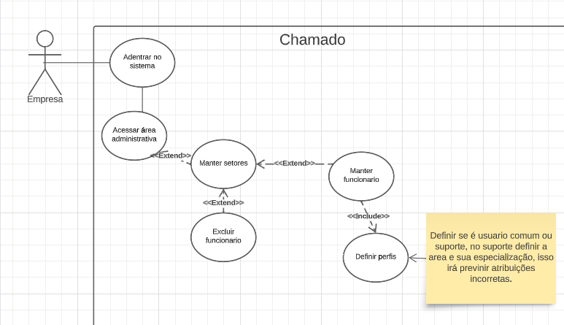

Fonte: elaborado pelo grupo.

**Funcionario comum**

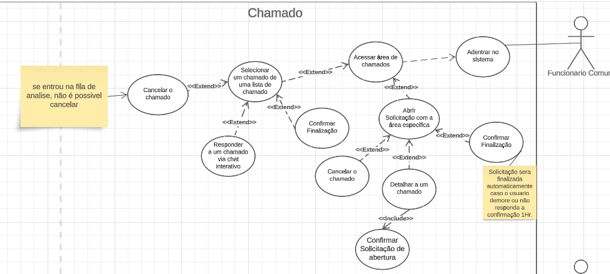

Fonte: elaborado pelo grupo.

**Funcionário suporte**

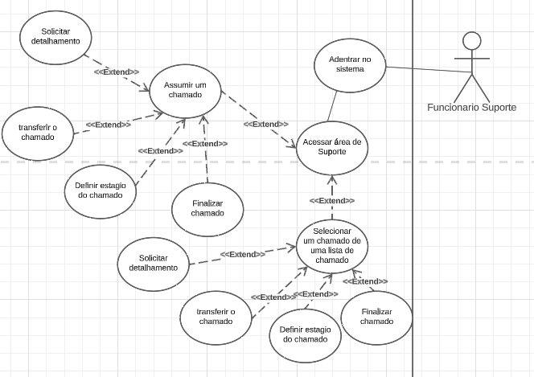

Fonte: elaborado pelo grupo.

**Título:** Solicitação

**Ator:** Empresa

**Pré-condições:**

* Possuir login e senha da conta administrativa.

**Fluxo Básico:**

1. Conta administrativa da empresa acessa o sistema
2. Acessa a área administrativa
3. Cadastra os setores da empresa
4. Cadastra os funcionários da empresa
5. Exclui os funcionários da empresa

**Pós-condições:**

* Um setor será adicionado ao sistema.
* Um funcionário será adicionado ao sistema.

**Ator:** Funcionário comum

**Pré-condições:**

* O funcionário deve estar cadastrado no sistema da empresa.
* O funcionário deve possuir login e senha.

**Fluxo Básico:**

1. Funcionário acessa o sistema
2. Acessa área dos chamados
3. Seleciona um chamado que está na lista
4. Funcionário pode cancelar o chamado
5. Funcionário pode responder ao chamado
6. Funcionário pode finalizar o chamado
7. O funcionário também pode abrir um chamado
8. Solicita a área específica
9. Detalha o chamado
10. Abre o chamado

**Pós-condições:**

* A quantidade de chamados na lista diminui
* A quantidade de chamados aumenta

Ator: Funcionário Suporte

Pré-condições:

• O funcionário deve estar cadastrado no sistema da empresa.

• O funcionário deve possuir login e senha.

Fluxo Básico:

1. Técnico acessa o sistema

2. Acessa área de suporte

3. Técnico assume um chamado

4. O responsável pode solicitar o detalhamento do chamado

5. O responsável pode transferir o chamado

6. O responsável pode definir o estágio do chamado

7. O responsável pode finalizar o chamado

8. O técnico também pode acessar a lista dos chamados

9. O responsável pode solicitar o detalhamento do chamado

10. O responsável pode transferir o chamado

11. O responsável pode definir o estágio do chamado

12. O responsável pode finalizar o chamado

Pós-condições:

• A quantidade de chamados na lista diminui

• A quantidade de chamados aumenta

**Visão Detalhada - Diagrama de Caso de Uso**

1 - Nome do Caso de uso:

Solicitação

2 - Finalidade

Processo padrão para que o usuário tenha acesso ao sistema e possa solicitar chamados.

3 - Atores

Empresa, funcionário comum e funcionário suporte

4 - Usabilidade

Solicitação de chamados diários

5 - Pré-condições

Estar com vínculo ativo na empresa e cadastrado no sistema

6 - Procedimentos

6.1 - Evento Inicial:

Empresa:

- Adentrar no sistema

Funcionário Comum:

- Adentrar no sistema

Funcionário Suporte:

- Adentrar no sistema

6.2 - Fluxo Principal:

Empresa:

FP01- Acessar a área administrativa.

FP02- Cadastrar setores.

FP03- Cadastrar funcionário.

FP04- Definir acessos disponíveis no sistema.

Funcionário Comum:

FP01- Acessar a área de chamados.

FP02- Abrir solicitação com a área específica.

FP03- Descrever o problema.

FP04- Confirmar a solicitação do chamado.

Funcionário Suporte:

FP01- Acessar a área de suporte.

FP02- Selecionar um chamado da lista status ”Em Análise” do profissional de suporte

FP03- Solicitar detalhamento via chat.

6.3 -Fluxo Alternativo (tudo que pode acontecer que não seja um erro do sistema):

Empresa:

FA01- Excluir funcionário.

Funcionário Comum:

FA01 – Na área solicitação com a área especifica, confirmar solicitação ou cancelar Solicitação

FA02- Selecionar um chamado da lista de status “Chamado em aberto ou Em Análise” pelo usuário.

FA03- Cancelar, responder ou confirmar a finalização do chamado.

Funcionário Suporte:

FA01 – Na área Selecionar um chamado da lista status ”Em Análise ” do profissional de suporte, o profissional finalizar o chamado, definir o estágio do chamado e transferir o chamado para um superior.

FA02- Na área acessar área de Suporte, o profissional pode assumir um chamado que no status é definido como “Chamado em aberto”.

FA03- o profissional pode finalizar o chamado, definir o estágio do chamado, transferir o chamado para um superior e solicitar detalhamento via chat.

6.4 - Fluxo de Exceção (erros que podem acontecer)

Empresa:

FE01- Funcionário em duplicidade.

FE02- Funcionário não encontrado no banco de dados.

Funcionário Comum:

FE01- Setor inexistente.

FE02 – Tamanho do anexo maior que 50MB.

FE03 – Extensão de arquivo incorreta.

FE04 – Após o suporte finalizar o chamado, é preciso confirmar se foi finalizado, caso contrário em 1hr será encerrado automaticamente, tornando o chamado não editável.

FE-05 – O usuário pode cancelar o chamado caso não tenha sido atribuído ao profissional de suporte.

Funcionário Suporte:

E1- Constam campos vazios.

- O sistema emite a mensagem “campos pendentes”

- Voltar para o passo FP03.

E2- Dados inválidos.

- O sistema emite a mensagem “Dados Inválidos”

- Voltar para o passo FP03.

E3 – Cadastro invalido.

- O sistema emite a mensagem “Cadastro invalido”

- Deve ser corrigido o cadastro.

7 - Pós-condições

O chamado é gerado.

8 - Casos de uso incluídos - ‘Includes’

- Definir perfis

- Confirmar finalização

9 - Casos de uso estendidos - ‘Extends’

- Manter empresa

- Adentrar no sistema

- Manter setores

- Acessar área do chamado

- Abrir solicitação com a área especifica

- Selecionar um chamado da lista

- Acessar área de suporte

- Assumir um chamado

DESCRIÇÃO ESTRUTURAL

1. Modelo Estrutural

2. Diagrama de Classe

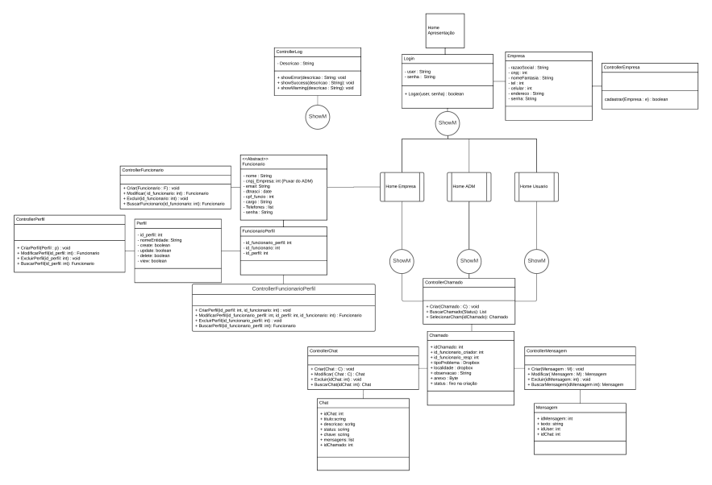

**Fonte**: elaborado pelo grupo.

Diagrama de Classe em partes

1.

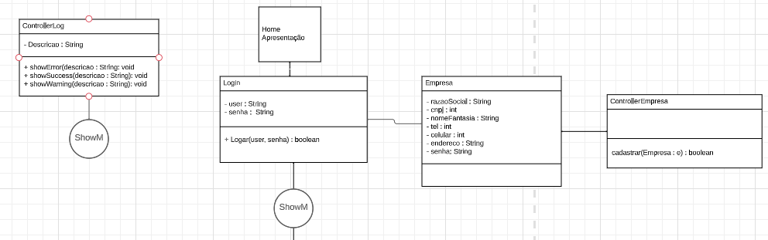

**Fonte**: elaborado pelo grupo.

2.

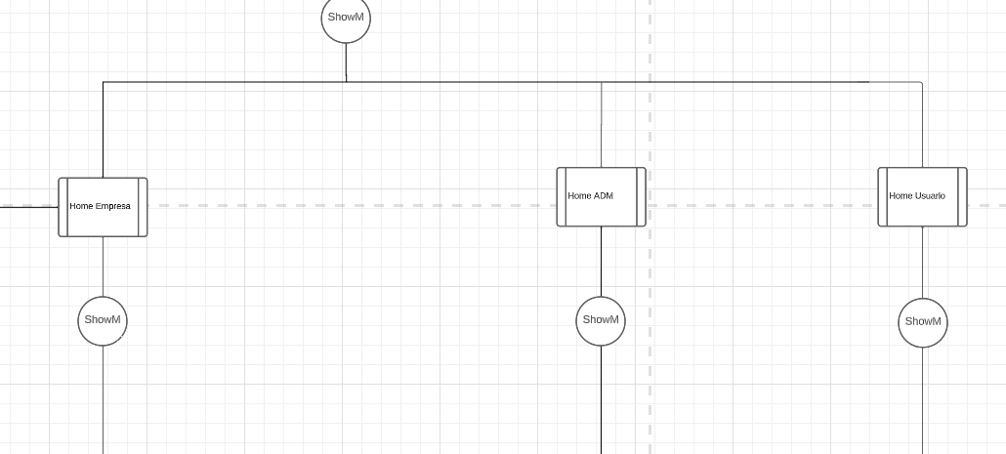

**Fonte**: elaborado pelo grupo.

3.

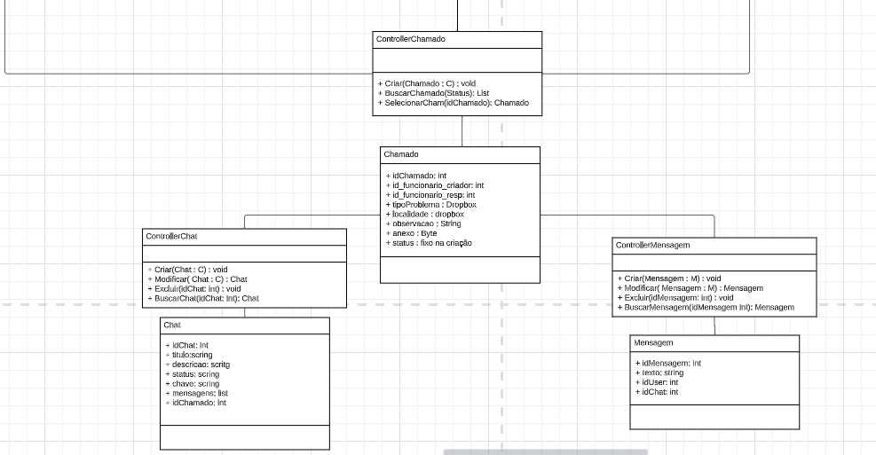

**Fonte**: elaborado pelo grupo.

4.

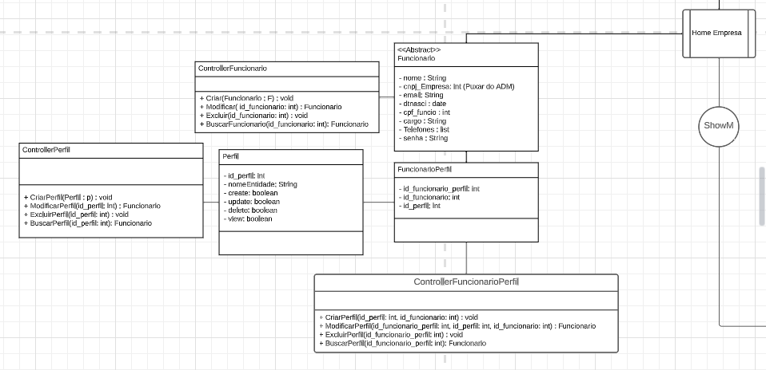

**Fonte**: elaborado pelo grupo.

**3.2.4.1 Análise do Diagrama de Classes**

Tendo em vista que, em uma empresa, seus setores são como órgãos vitais para o desenvolvimento e sobrevivência dela no mercado, um meio de ligação entre eles é imprescindível. No dia a dia de uma empresa, a troca de informações acontece a todo o momento, com o objetivo de reunir, organizar, tratar e implementar ideias que surgem destas trocas. Sendo assim, um meio para organizar, controlar e tratar essas trocas, torna-se uma ferramenta de suma importância, com isso em mente, buscamos refletir em como criar uma ferramenta a qual possa suprir necessidades como essa. Após muitas reflexões, concluímos que poderíamos sanar essa demanda com um sistema de Help Desk, só que com um diferencial, não ser limitado a apenas um setor, o que nos abre portas para torná-lo também um meio de comunicação geral entre setores.

**Sistema:**

Para que uma ferramenta possa atender as necessidades de uma empresa, sem limitar seu alcance, adaptação será uma característica indispensável. Sendo assim, nós desenvolvemos nosso sistema pensando em quais características devem ser livres ao usuário para serem criadas, alterados, listadas e apagadas.

**Setores:**

Toda empresa, mesmo tendo ramo econômico iguais, sempre terá características únicas, principalmente na divisão e nomeação dos setores. Com essa ideia em mente, projetos um sistema a qual a empresa poderia criar seus setores com a nomeação a qual mais se encaixa no seu caso, além de seu responsável, dando liberdade para que a empresa possa se representar dentro do sistema. Além de que, esses setores criados servirão como base para a separação de áreas de atuação dos seus funcionários

**Login:**

A classe Login é projetada para gerenciar o processo de login de usuários, verificando a correspondência de login e senha fornecidos com os valores armazenados.

Ela possui dois atributos principais: login e senha. Esses atributos são inicializados durante a criação de um objeto da classe. O método logar é responsável por verificar se o login e a senha digitados pelo usuário correspondem aos valores armazenados nos atributos. O método retorna um valor booleano, indicando se o login foi bem-sucedido ou não.

**Empresa:**

Este espaço será reservado para guardar as informações da empresa como nome fantasia, cnpj, email, telefone principal, endereço, dentro outras informações especiais necessárias para o sistema. Será um perfil onde a empresa gerenciará suas informações no sistema, além de ser a referência de relacionamento para a segregação dos usuários “Funcionários”.

A classe Empresa possui atributos que representam os dados essenciais de uma empresa, como sua razão social, CNPJ, nome fantasia, telefone, celular, endereço e senha. Esses atributos são utilizados para registrar informações precisas e confiáveis sobre a empresa durante o processo de cadastro.

O método cadastrar é responsável por receber um objeto Empresa como parâmetro e realizar as ações necessárias para cadastrar a empresa no sistema. Esse método pode incluir a verificação da validade dos dados fornecidos, como a verificação do formato correto do CNPJ e a verificação da força da senha. O método retorna um valor booleano indicando se o cadastro foi bem-sucedido ou não.

**Categorias:**

Como meio de guiar o usuário em sua explicação da necessidade do contato, categorias as quais possam ser criadas de acordo com a necessidade são um ótimo meio de ajudá-los. Com essa ideia em mente, o sistema permitirá a manipulação das categorias relacionadas ao motivo que o funcionário enxergou e que o levou a sua solicitação, necessitando apenas do setor a qual essa categoria pertence, o nome e a prioridade a qual essa terá, além de que, por motivos de auditoria, manter também a identificação do usuário que realizou a ação.

**Subcategorias:**

Como um meio de complementar o ato de guiar, subdividir as categorias em tópicos mais específicos da área, ajuda no entendimento do problema a qual resultou na solicitação. Pensando nisso, todas as categorias terão, associadas a ela, um meio para subdividir a mesma, onde a empresa ou funcionário permitido poderá adicionar na categoria, o nome de uma subcategoria e a sua prioridade.

**Status:**

Se categorias serão um meio de guiar o usuário na explicação, status será um meio de guiar o usuário no andamento de sua solicitação. Sendo um meio visual, que busca mostrar o andamento das solicitações, sem sobra de dúvidas, será um tópico com uma variedade gigantesca, pois aqui conterá processos a qual serão o intermédio do começo até a finalização do processo, tendo em vista que, cada empresa pode, internamente, criar a sua organização, consequentemente, processos que, mesmo tendo uma proximidade enorme, ainda serão diferentes, por isso, dar a liberdade de nomear esses processo a medida da necessidade, será um meio poderoso de organizar os mesmos.

**Perfil:**

Este meio terá como foco, permitir a empresa, ditar o que seus funcionários terão permissão de acesso no sistema, possibilitando uma melhor organização nos papéis de cada um no ambiente. Para o registro de novos perfis, o processo consistirá em um questionário relacionado as entidades do sistema, onde será perguntado, se este perfil pode ver, criar, alterar, apagar, além das permissões especiais como responsabilizar-se por uma solicitação e passar essa responsabilidade para outro funcionário, dentre outras.

A classe Perfil é responsável por definir as características de um perfil dentro do sistema. Ela possui os seguintes atributos:

* id_perfil: um identificador único para cada perfil, representado como um valor inteiro.
* nomeEntidade: uma string que especifica o nome da entidade associada ao perfil.
* create: um valor booleano que indica se o perfil tem permissão de criar novos registros.
* update: um valor booleano que indica se o perfil tem permissão de atualizar registros existentes.
* delete: um valor booleano que indica se o perfil tem permissão de excluir registros.
* view: um valor booleano que indica se o perfil tem permissão de visualizar registros.

Além disso, são fornecidos métodos para criar, modificar, excluir e buscar perfis no sistema. O método CriarPerfil permite a criação de um novo perfil no sistema, recebendo como parâmetro um objeto Perfil contendo as informações relevantes. O método ModificarPerfil possibilita a modificação de um perfil existente, recebendo o identificador do perfil como parâmetro e retornando o perfil modificado ou None caso não seja encontrado. Já o método ExcluirPerfil é utilizado para remover um perfil do sistema, recebendo o identificador do perfil como parâmetro. Por fim, o método BuscarPerfil permite a busca de um perfil no sistema com base no identificador fornecido, retornando o perfil correspondente ou None caso não seja encontrado.

Essa classe permite definir diferentes perfis com permissões distintas de acordo com as necessidades do sistema. Os perfis podem ser criados com permissões específicas, como somente leitura ou acesso total, dependendo das funcionalidades requeridas e das responsabilidades dos usuários.

A classe **FuncionarioPerfil** permite estabelecer uma relação entre funcionários e perfis, permitindo que o sistema controle o acesso e as ações disponíveis para cada funcionário com base no perfil atribuído.

A associação entre funcionários e perfis proporciona uma gestão eficiente dos privilégios de acesso, garantindo que cada funcionário tenha apenas as permissões necessárias para executar suas tarefas.

**Cargos:**

Mesmo que em um ambiente empresarial, nomeação de cargos seja algo padrão, permitir uma customização deles, abrirá portas para um melhor controle de atribuições de solicitações. Será na hora de criar os cargos, que a empresa poderá estabelecer informações relevantes ao

**Chamados (Solicitações):**

Aqui será onde tudo se encontrará. As solicitações serão onde tudo estará conectado, pois permitirá que qualquer setor supra uma necessidade de sua área, mas para os outros setores. O processo de criar uma solicitação consistirá na especificação do setor a qual será enviado, da categoria e sua subcategoria, acompanhado de uma explicação do mesmo sobre o problema enfrentado e um título de apresentação, tendo isso preenchido, o sistema relacionará está solicitação ao seu criador e posteriormente ao usuário que alegar responsável por suprir a necessidade desta solicitação. Além disso, como complemento e meio flexível de comunicação, cada chamado contara com um chat ao vivo entre seu criador e responsável, que permitirá uma comunicação mais eficiente, permitindo o envio de áudio, para uma explicação mais detalhada, e o anexo de arquivos. Os chamados também permitiram ao usuário comentar de maneira geral, observações relevantes para a resolução dele, permitindo um registro de informações essenciais ao alcance dos envolvidos sem ter a necessidade de procurar mais a fundo no que já foi conversado.

A classe Chamados possui atributos como idChamado, id_funcionario_criador, id_funcionario_resp, tipoProblema, localidade, observacao, anexo e status.

O atributo idChamado é um identificador único para cada chamado, representado como um valor inteiro. Os atributos id_funcionario_criador e id_funcionario_resp são responsáveis por armazenar os identificadores dos funcionários que criaram e são responsáveis pelo chamado, respectivamente. O atributo tipoProblema e localidade indicam o tipo de problema relatado e a localidade relacionada ao chamado. O campo observacao é uma string que permite a descrição detalhada do problema ou solicitação do usuário. O atributo anexo é um campo para armazenar anexos, como imagens ou arquivos relacionados ao chamado. O status é um atributo que é definido na criação do chamado e representa o estado atual do chamado, podendo ser fixo.

A classe Chamados oferece métodos para a criação de novos chamados, busca de chamados com base no status e seleção de um chamado específico com base no seu identificador. O método criar permite a criação de um novo chamado no sistema, recebendo um objeto Chamado como parâmetro. O método BuscarChamado recebe um status como parâmetro e retorna uma lista de chamados correspondentes a esse status. O método SelecionarCham recebe o idChamado como parâmetro e retorna o objeto Chamado correspondente a esse identificador.

**Chat:**

A classe Chat possui atributos como identificador do chat (idChat), título (título), descrição (descricao), status (status), chave (chave) e mensagem (mensagens) e identificador do chamado ao qual a mensagem pertence (idChamado).

Por meio da classe Chat, é possível criar novos chats, modificar as informações existentes e buscar chats específicos com base no seu identificador. O método Criar permite criar um novo chat no sistema, recebendo um objeto Chat como parâmetro. O método modificar permite atualizar as informações de um chat existente, recebendo um objeto Chat modificado como parâmetro e retornando o objeto Chat atualizado. O método BuscarChat localizar um chat específico com base no seu identificador, retornando o objeto Chat correspondente.

A classe chat é interligado com a classe chamados.

A classe Chat oferece uma maneira eficiente de gerenciar e rastrear a comunicação entre os usuários, fornecendo um histórico de mensagens e facilitando a colaboração.

**Mensagem:**

A classe Mensagem possui atributos como identificador da mensagem (idMensagem), texto da mensagem (texto), identificador do usuário que enviou a mensagem (idUser), e identificador do chat ao qual a mensagem pertence (idChat).

Além disso, a classe Mensagem disponibiliza métodos para realizar operações com as mensagens, como criar uma nova mensagem (Criar), modificar o conteúdo de uma mensagem existente (Modificar), excluir uma mensagem específica (Excluir), e buscar uma mensagem com base em seu identificador (BuscarMensagem).

Essa implementação permite a interação e troca de informações em um chat, onde os usuários podem enviar mensagens e realizar diversas ações relacionadas a elas. A classe Mensagem facilita a organização das mensagens, mantendo o registro de cada mensagem enviada, juntamente com suas informações relevantes, como o texto, o remetente e o chat associado.

**Funcionário:**

Aqui a empresa irá cadastrar seus funcionários, onde cada cadastro será uma conta, a qual a empresa poderá observar as ações. Serão eles que movimentaram o sistema e suas informações, através das solicitações a qual criarem e/ou resolverem. Para cadastro de novos funcionários, serão necessários informações básicas com nome, cpf, e-mail, setor, data de nascimento, número de telefone e cargo.

A classe Funcionário possui atributos essenciais, como id_funcionario, nome e salário, que representam informações relevantes sobre cada funcionário. O sistema é capaz de criar um novo funcionário por meio do método criar, que recebe um objeto Funcionário como parâmetro. Além disso, o método modificar permite realizar alterações nos dados de um funcionário existente, fornecendo o ID do funcionário como argumento.

O sistema também disponibiliza o método excluir, que permite a remoção de um funcionário específico com base no seu ID. Além disso, o método buscar_funcionario possibilita a localização de um funcionário pelo seu ID, retornando o objeto Funcionário correspondente ou Nome caso o funcionário não seja encontrado.

# 3.2.4.2 Análise do Diagrama Entidade Relacionamento

**Fonte:** elaborado pelo grupo.

# 3.3 Materiais

# 4 Resultados e Discussões

O desenvolvimento do sistema surge como uma resposta aos desafios enfrentados pelas empresas em relação à ausência de um sistema de help desk. Através de análises realizadas por nossa equipe, identificamos que diversos setores da organização têm enfrentado problemas significativos devido à falta de controle sobre as solicitações recebidas e as atividades desempenhadas por seus funcionários. A falta de um sistema estruturado resulta em uma comunicação fragmentada e pouco eficiente entre as diferentes áreas da empresa. As solicitações são atualmente feitas via WhatsApp, sem um registro formal ou controle apropriado sobre os prazos de atendimento e os responsáveis por cada tarefa. Isso tem acarretando dificuldades para os gestores, que não possuem uma visualização ampla e clara do que está sendo solicitado e resolvido em cada setor. Nesse contexto, a transformação do sistema inicialmente proposto como um help desk para uma plataforma de comunicação interna entre as áreas torna-se imprescindível. O objetivo principal é estabelecer uma solução que centralize e organize as solicitações, promovendo maior eficiência nos processos e melhorando a coordenação entre os departamentos. Ao desenvolver esse novo sistema de comunicação interna, buscamos fornecer aos funcionários uma ferramenta que permita o registro adequado de suas demandas, facilitando o acompanhamento do status das tarefas e a identificação dos responsáveis por cada uma delas. Isso proporcionará uma maior transparência no fluxo de trabalho e na resolução de problemas, além de otimizar a comunicação e a colaboração entre os setores. Os gestores, por sua vez, terão acesso a informações valiosas sobre o que está sendo solicitado em cada área, possibilitando uma tomada de decisão mais embasada e uma gestão mais efetiva dos recursos disponíveis. Com dados mais precisos e uma visão completa das atividades em andamento, os líderes poderão avaliar o desempenho da empresa de forma mais consistente e implementar melhorias que impulsionem o crescimento organizacional. Em resumo, o desenvolvimento do sistema de comunicação interna visa suprir as deficiências atuais da empresa, proporcionando um ambiente de trabalho mais organizado, produtivo e colaborativo. Através dessa solução, almejamos contribuir para o aprimoramento dos processos internos, aumentando a eficiência e a satisfação dos funcionários, bem como fortalecendo a posição competitiva da empresa no mercado.

# 5 CONSIDERAÇÕES FINAIS

O presente estudo buscou aprofundar a compreensão sobre a importância de um eficiente sistema de Help Desk para médias e grandes empresas. Ao longo deste trabalho, foram explorados conceitos como Gestão do Conhecimento, Gestão do Atendimento, Sistemas de Atendimento a Clientes, Help Desk e Sistema de Chamados, fundamentando a relevância dessas ferramentas para o sucesso operacional e a satisfação do cliente.

Ficou evidente que, em um cenário onde a agilidade e a qualidade do atendimento ao cliente são fatores críticos para a diferenciação competitiva, a implementação de um sistema de Help Desk se torna não apenas uma vantagem, mas uma necessidade. Através da centralização de informações, registro estruturado de chamados e análise de dados, as médias e grandes empresas podem otimizar a resolução de problemas, promover a Gestão do Conhecimento e melhorar significativamente a experiência do cliente.

A análise comparativa entre os sistemas comerciais, como o Sistema 4Biz, o Sistema GPLI e o Sistema Desk Manager, revelou que existe uma variedade de opções disponíveis, cada uma com suas particularidades e abordagens. Cada sistema possui pontos fortes e fracos.

No entanto, apesar dos avanços tecnológicos e das soluções disponíveis, muitas empresas ainda enfrentam desafios em relação à organização de suas informações e à gestão de seus pedidos internos. Isso ressalta a relevância contínua de se investir em sistemas de Help Desk que não apenas agilizem processos, mas também promovam uma cultura de gestão do conhecimento e inovação.

Em conclusão, um bom sistema de Help Desk é um alicerce fundamental para o sucesso de médias e grandes empresas na atualidade. Ele não apenas simplifica a gestão de pedidos internos, mas também aumenta a eficiência, a satisfação do cliente e a competitividade. À medida que as empresas continuam a evoluir em direção a uma abordagem mais centrada no cliente, investir em soluções de Help Desk se torna um investimento estratégico para garantir uma operação eficaz e um alto padrão de atendimento.

# 6 Bibliografia

Livro:

A gestão estratégica na administração: vol. 2 / Organizador Rudy de Barros Ahrens. – Ponta Grossa (PR): Atena Editora, 2017. 294 p. : 2.154 kbytes – (Administração; v. 2).

Awad, E. A., & Krishnan, R. (2016). The rise of conversational AI: Chatbots and the future of customer service. MIT Sloan Management Review, 57(3), 75-81.

COHEN, Roberto. Implementação de Help Desk e Service Desk. São Paulo: Novatec editora. 2008.

COHEN, Roberto. METRICAS PARA HELP DESK E SERVICE DESK: PRINCIPAIS METRICAS DE DESEMPENHO, SEUS USOS E ARMADILHAS NOS PEQUENOS E MEDIOS CENTROS DE SUPORTE - 1ªED. São Paulo: Novatec editora; 1ª edição. 2015.

COHEN, Roberto. Base de Conhecimento para Help Desk e Service Desk: A chave da produtividade para pequenos e médios centros de suporte técnico. Novatec Editora; 1ª edição. 2020.

COÊLHO, Álvaro V. de Souza et al. Help desk inteligente em gestão do conhecimento: um tratamento integrador de paradigmas. INESC em Revista, Unaí, v.1, p. 46-51, 2003.Disponivel em: <https://repositorio.ucb.br:9443/jspui/bitstream/123456789/7364/1/Help%20Desk%20Inteligente%20em%20Gest%C3%A3o%20do%20Conhecimento.pdf>; Acesso em 04 jul. 2023.

Doe, J. (2015). Melhorando o fluxo de chamadas com automação. ITSM Journal, 29(4), 20-25.

Fernandes, C. L. (2012). Segurança em redes de computadores: uma abordagem prática. Porto Alegre: Bookman.

Kelton, W. D. (2017). Business intelligence for decision making: a practical guide. John Wiley & Sons.

O'Donnell, C. (2014). Security for the enterprise: a comprehensive guide. New York: McGraw-Hill Education.

SANTOS, Maria; SOUZA, João. Abertura de solicitações no processo logístico. Revista de Logística e Supply Chain Management, v. 5, n. 2, p. 40-55, 2017.

SANTOS, Maria. O processo de abertura de solicitações no suporte técnico. Revista de Gestão de Tecnologia e Sistemas de Informação, v. 10, n. 2, p. 30-45, 2018.

Silva, A., Santos, M., & Souza, J. (2020). Task Management Systems in Logistics: Improving Coordination and Efficiency. International Journal of Logistics Management, 18(3), 40-55.

SILVA, Ana. Abertura de solicitações no setor de Recursos Humanos. Revista de Gestão de Pessoas, v. 8, n. 3, p. 50-65, 2019.

Smith, John. Gerenciando solicitações de chamados: um guia para o sucesso. Boston: Addison-Wesley, 2010.

STATDLOBER, J. Help-desk e SAC com qualidade**.** Rio de Janeiro: Brasport, 2006.

Rezende Rafael, Atendimento ao Cliente: Estratégias para Criar uma Experiência Memorável, Editora: Alta Books, Edição: 1.ª, 2022.

Toister Jeff, O Guia Definitivo do Atendimento ao Cliente, Editora: Alta Books, Edição: 1. ª, 2020.

Trabalho de conclusão de curso:

CORADINI, Maila Caroline; OLIVEIRA, Adriano dos Santos. Projeto help desk baseado nas melhores práticas da itil. Franca, 2010. 104 p. Graduação - SISTEMA DE INFORMAÇÃO.

MARTINS, Endrigo Ferreira; NOVATO, Murilo Garcia. Interface help desk para plataforma web utilizando tecnologia rbc. Franca, 2006. 130 p. Graduação - SISTEMAS DE INFORMAÇÃO.

QUINTANILHA, Hamilton Garcia; GONÇALVES NETO, Rubens Alves. Help desk: uma análise sobre a implantação como auxílio da gestão em ti. Franca, 2005. 112 p. Graduação - SISTEMAS D INFORMAÇÃO.